Что такое метод проектов
Метод проектов - это модель обучения, которая вовлекает ученика в процесс решения сложных проблем.
Проекты базируются на таких вопросах, ответы на которые не могут быть получены зубрежкой. Проекты ставят ученика в активную позицию - человека, который исследует, решает проблемы, принимает решения, изучает, документирует свою деятельность. Проекты служат отдельным значимым целям обучения, они являются не просто добавками и дополнениями к "настоящему" учебному курсу.
Проект – это просто другая форма организации обучения, при которой учитель выступает в роли консультанта и помощника в поиске ресурсов, а учащиеся предстоит самостоятельно проводить реальные исследования, искать ответы на реальные жизненные вопросы и представлять конкретные результаты своей работы.

Именно из-за активной роли учащегося проекты пользуются такой популярностью у учеников.

Мой
Заозерный
Современное образование невозможно без вовлечения учащихся в исследовательскую работу, в проектную деятельность. Навыки поиска информации и эффективного использования ее для решения поставленных задач лучше осваиваются в ходе проектно-исследовательской деятельности. Развитие работы по краеведению — это задача федерального масштаба, важная и для всей России, и для любого уголка нашей Родины. Ее успех зависит от заинтересованности педагога и учащихся. Изучением краеведения можно заниматься не только на уроках, но и во внеклассной работе. Именно в начальной школе закладываются основы познавательного интереса к изучению города, создаются условия для формирования нравственных чувств, этики поведения, что составляет базу для духовно – ценностного и гражданского воспитания. Таким образом, конкретизируются и расширяются знания и представления детей, почерпнутые при изучении школьного курса истории и обществоведения, реализуется региональный компонент образовательных стандартов.

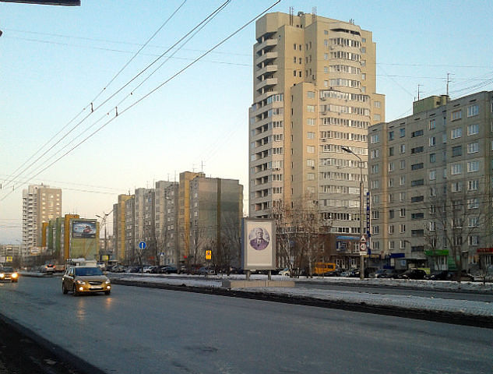МБОУ города Кургана
«Средняя общеобразовательная школа № 7»
640023, Россия, г.Курган,
3 микрорайон, дом 32

Контактная информация
ФИО: Истомина Елена Викторовна
e-mail: Lenusik19-76@mail.ru

Телефон: 44 – 80 - 55

У каждого человека есть на земле такое место, где ему по-особому тепло. Это город, деревня, село, улица, дом и двор, ступеньки, ведущие к порогу, где впервые ощутил мир и себя, откуда началась для него необъятная Родина. Для нас таким местом стал Заозёрный, раскинувшийся на северо-западе Кургана.
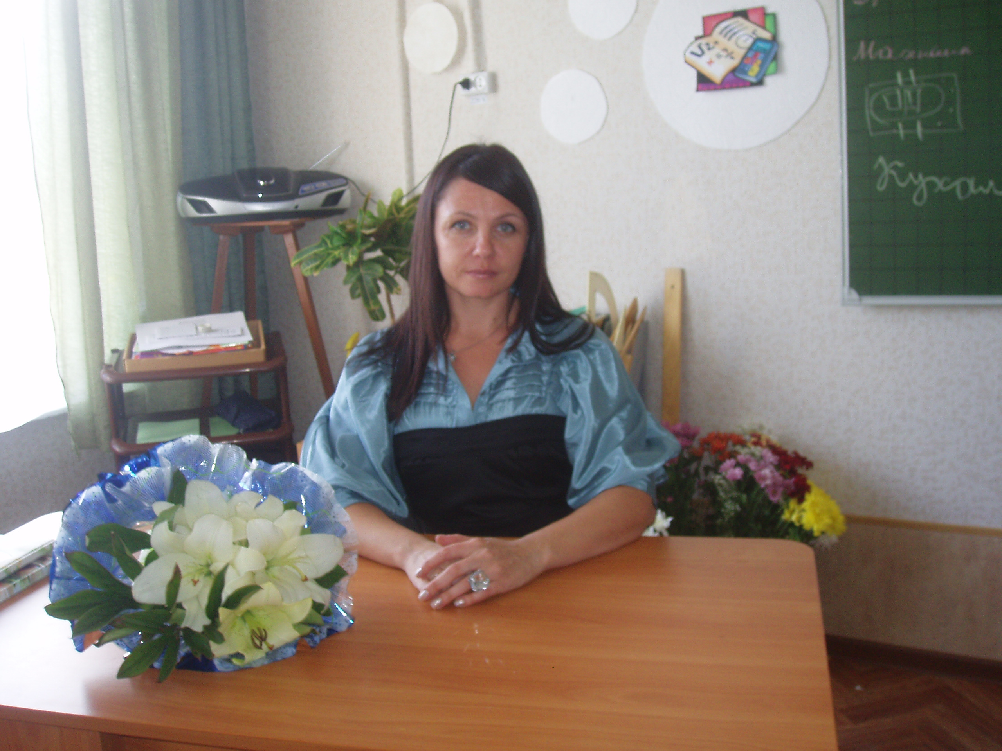
Роль учителя Организация деятельности, консультант по решению проблемы, добыванию необходимой информации из различных источников; осуществление сопроводительной деятельности по сбору и редактированию цифровых ресурсов. Роль учащихся Учащиеся принимают решения о руководстве и содержании их проектов, обеспечивают себя ресурсами, учатся самостоятельно приобретать необходимые знания, применять их на практике для решения возникающих проблем; учатся понимать, где и каким образом приобретенные ими знания могут быть применены в окружающей их действительности. Работа в проекте позволит проявить себя индивидуально, попробовать свои силы, приложить свои знания, принести пользу, публично показать достигнутый результат.
Роль родителей Взаимодействие во время работы в проекте с учителем и ребенком. Ребенок, нуждается в дополнительном компьютерном времени, доступе к ресурсам Интернета, и времени, чтобы работать в группе.
Ваша поддержка в течение всего проекта может быть очень важна для результатов обучения
Целью нашей работы является: воспитание у учащихся уважения и интереса к истории родного края, традициям и обычаям русского народа, способствовать познанию красоты родного края, воспитать духовную культуру человека как общую культуру взаимоотношений людей друг с другом; а так же создание дополнительного материала, позволяющего рассказать учащимся 1-2 класса об их малой Родине.
